Aprendizaje cooperativo
De Wikipedia, la enciclopedia libre
http://es.wikipedia.org/wiki/Aprendizaje_cooperativo
El Aprendizaje cooperativo es un enfoque que trata de organizar las actividades dentro del aula para convertirlas en una experiencia social y académica de aprendizaje. Los estudiantes trabajan en grupo para realizar las tareas de manera colectiva.
El aprendizaje en este enfoque depende del intercambio de información entre los estudiantes, los cuales están motivados tanto para lograr su propio aprendizaje como para acrecentar los logros de los demás. Uno de los precursores de este nuevo modelo educativo fue el pedagogo norteamericano John Dewey, quien promovía la importancia de construir conocimientos dentro del aula a partir de la interacción y la ayuda entre pares en forma sistemática.
Si bien en la literatura pedagógica tiende a verse la relación aprendizaje colaborativo - cooperativo como sinónimos, según autores como Panitz "La diferencia esencial entre estos dos procesos de aprendizaje es que en el primero los alumnos son quienes diseñan su estructura de interacciones y mantienen el control sobre las diferentes decisiones que repercuten en su aprendizaje, mientras que en el segundo, es el profesor quien diseña y mantiene casi, por completo el control en la estructura de interacciones y de los resultados que se han de obtener".^{[1]}
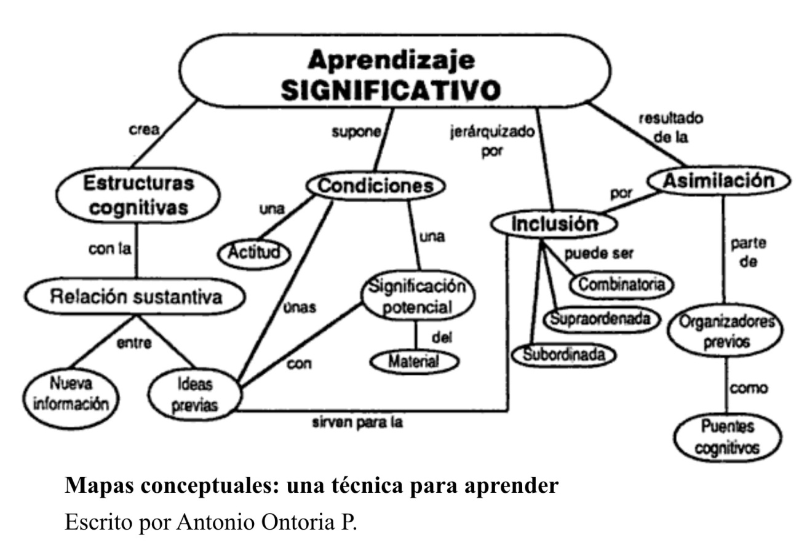

Elementos del aprendizaje cooperativo
Basado en grupos heterogéneos para el desarrollo de diversas actividades puede desenvolverse a través de diversos instrumentos de trabajo, ya que las interacciones en el aula se dan de forma espontánea. Un ejemplo puede ser esos casos en los que los pares se llegan a entender mejor que con la misma explicación presentada por el docente. Spencer Kagan lo define como: "La suma de las partes interactuando es mejor que la suma de las partes solas".^{[2]}

En el aprendizaje cooperativo, los componentes que interactúan son:
Alumnos. Docente. Recursos tecnológicos. Ambiente y condiciones administrativas.
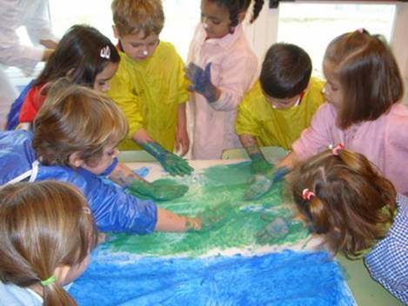
Las principales ideas en el aprendizaje cooperativo se pueden definir en:
- Formación de grupos: Éstos son heterogéneos, donde se debe construir una identidad de grupo, práctica de la ayuda mutua y la valorización de la individualidad para la creación de una sinergia.
- Interdependencia positiva: Es necesario promover la capacidad de comunicación adecuada entre el grupo, para el entendimiento de que el objetivo es la realización de producciones y que éstas deben realizarse de forma colectiva.
- Responsabilidad individual: El resultado como grupo será finalmente la consecuencia de la investigación individual de los miembros. Ésta se apreciará en la presentación pública de la tarea realizada.
Para que los puntos anteriores se consoliden, es necesario que el docente haya desarrollado las habilidades relacionadas a la anticipación de las acciones.
Esto es: prever; tener claro el procedimiento para la obtención de un resultado concreto tanto del material didáctico como del escrito, para la realización de la actividad en cualquiera de las etapas del trabajo.
El dar o recibir ayuda no mejora al aprendizaje en grupo, sino el tener la conciencia de necesitarla, comunicar ésta necesidad e integrar la ayuda ofrecida en el propio trabajo (Guadalupe Gómez-Pezuela Gamboa, 2007). Es así como el trabajo cooperativo contribuye en el desarrollo de habilidades comunicativas, trabajo en grupo y flexibilidad en el pensamiento.^{[3]}

Referencias
  - Jump up ↑ Panitz, T., y Panitz, P., (1998). Encouraging the Use of Collaborative Learning in Higher Education. En J.J. Forest (ed.) Issues Facing International Education, Junio, 1998, NY, NY: Garland Publishing
  - Jump up ↑ Kagan, S. (1994). Cooperative learning. San Clemente: Resources for Teachers.
  - Jump up ↑ Gómez-Pezuela Gamboa, G. (2007). Desarrollo psicológico y aprendizaje. México: Ed. Trillas
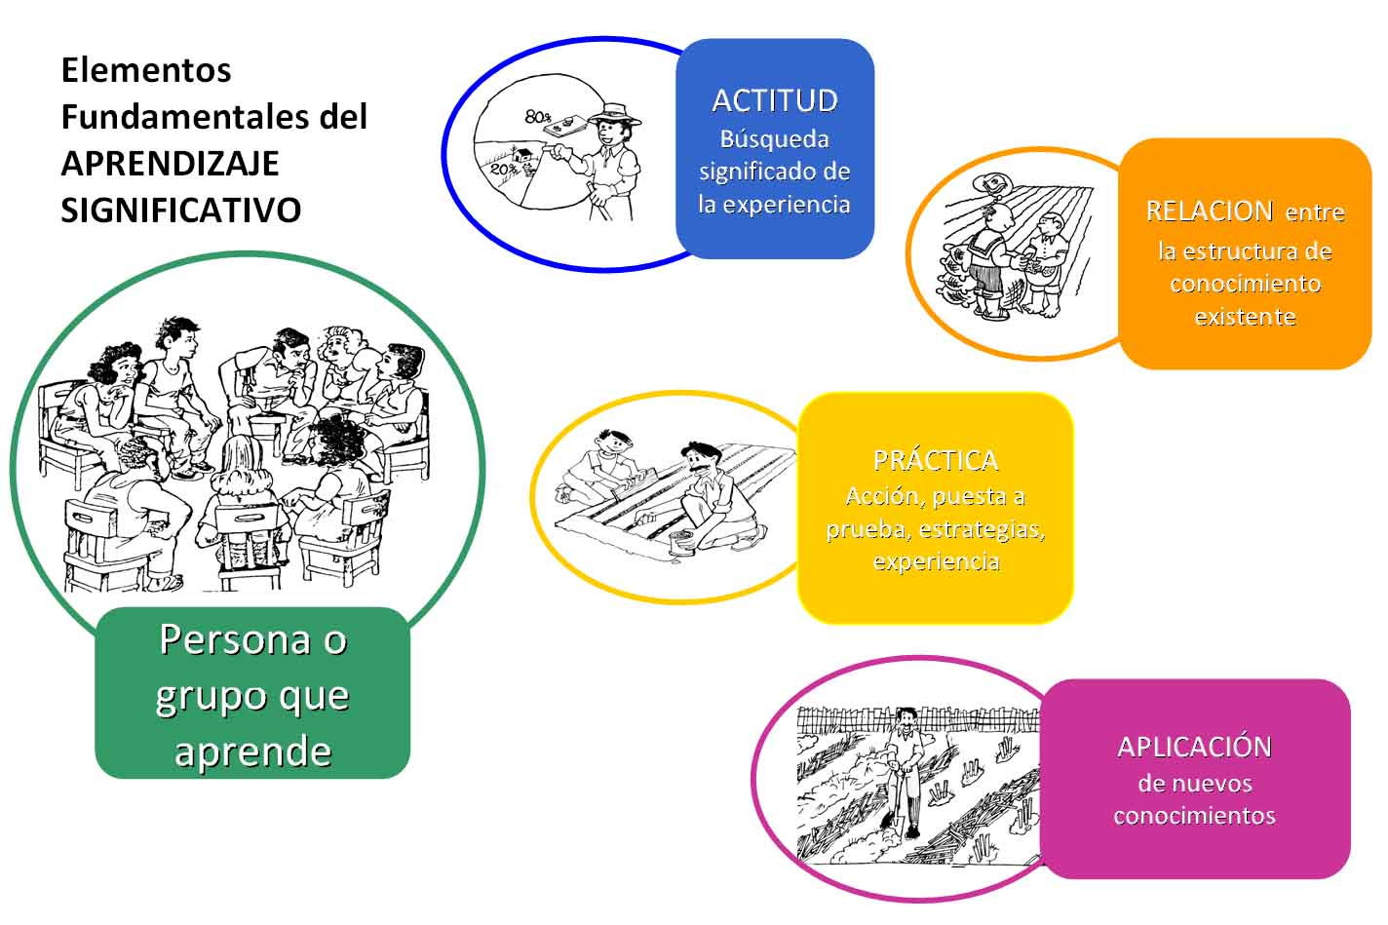
ideas para mayor reflexión
sobre el aprendizaje cooperativo
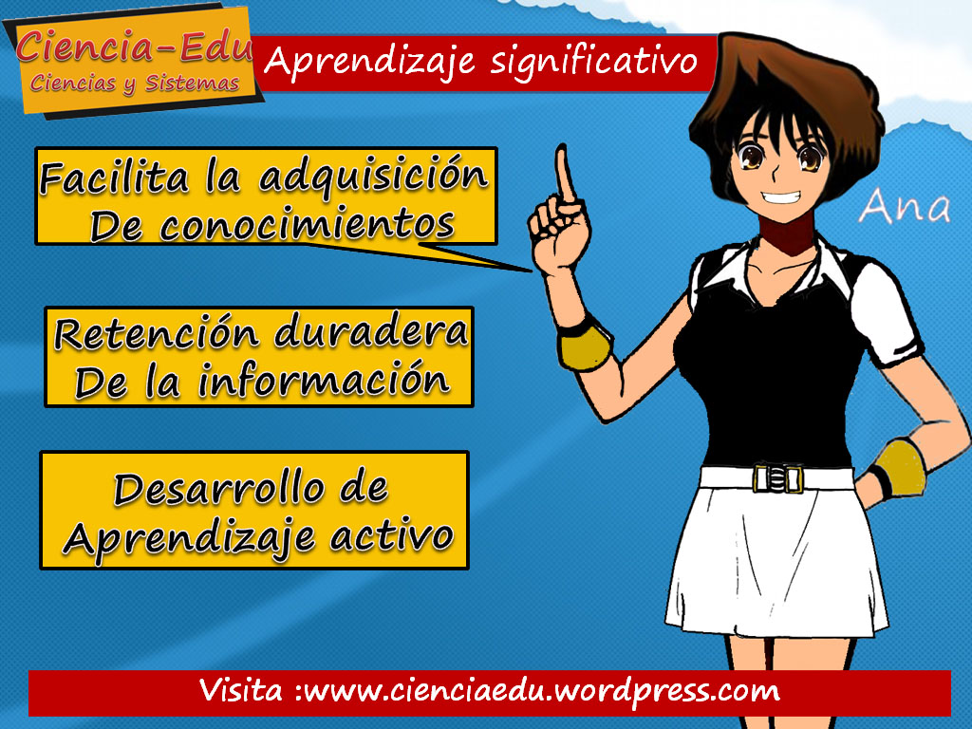

NO
SI

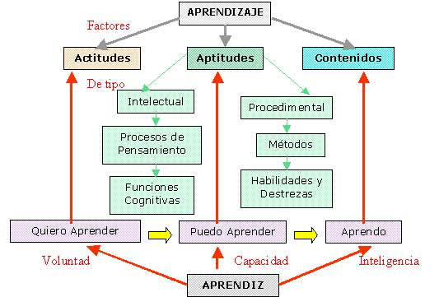
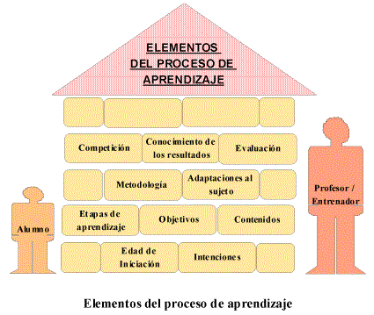

EL APRENDIZAJE SIGNIFICATIVO
http://pensamientopedagogicoactual.blogspot.com.es/2010/09/el-aprendizaje-significativo.html
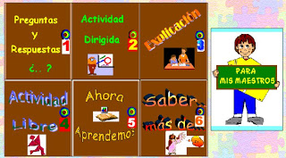
Ausubel plantea que el aprendizaje del alumno depende de la estructura cognitiva previa que se relaciona con la nueva información, debe entenderse por "estructura cognitiva", al conjunto de conceptos, ideas que un individuo posee en un determinado campo del conocimiento, así como su organización.
En el proceso de orientación del aprendizaje, es de vital importancia conocer la estructura cognitiva del alumno; no sólo se trata de saber la cantidad de información que posee, sino cuales son los conceptos y proposiciones que maneja así como de su grado de estabilidad. Los principios de aprendizaje propuestos por Ausubel, ofrecen el marco para el diseño de herramientas metacognitivas que permiten conocer la organización de la estructura cognitiva del educando, lo cual permitirá una mejor orientación de la labor educativa, ésta ya no se verá como una labor que deba desarrollarse con "mentes en blanco" o que el aprendizaje de los alumnos comience de "cero", pues no es así, sino que, los educandos tienen una serie de experiencias y conocimientos que afectan su aprendizaje y pueden ser aprovechados para su beneficio.
Un aprendizaje es significativo cuando los contenidos: Son relacionados de modo no arbitrario y sustancial (no al pie de la letra) con lo que el alumno ya sabe. Por relación sustancial y no arbitraria se debe entender que las ideas se relacionan con algún aspecto existente específicamente relevante de la estructura cognoscitiva del alumno, como una imagen, un símbolo ya significativo, un concepto o una proposición (AUSUBEL; 1983 :18).
Esto quiere decir que en el proceso educativo, es importante considerar lo que el individuo ya sabe de tal manera que establezca una relación con aquello que debe aprender. Este proceso tiene lugar si el educando tiene en su estructura cognitiva conceptos, estos son: ideas, proposiciones, estables y definidos, con los cuales la nueva información puede interactuar.
El aprendizaje significativo ocurre cuando una nueva información "se conecta" con un concepto relevante("subsunsor") pre existente en la estructura cognitiva, esto implica que, las nuevas ideas, conceptos y proposiciones pueden ser aprendidos significativamente en la medida en que otras ideas, conceptos o proposiciones relevantes estén adecuadamente claras y disponibles en la estructura cognitiva del individuo y que funcionen como un punto de "anclaje" a las primeras.
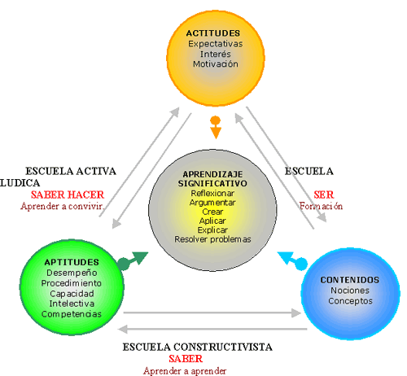

TIPOS DE APRENDIZAJE SIGNIFICATIVO
Ausubel distingue tres tipos de aprendizaje significativo:
Aprendizaje de Representaciones
Es el aprendizaje más elemental del cual dependen los demás tipos de aprendizaje. Consiste en la atribución de significados a determinados símbolos, al respecto AUSUBEL dice:
Ocurre cuando se igualan en significado símbolos arbitrarios con sus referentes (objetos, eventos, conceptos) y significan para el alumno cualquier significado al que sus referentes aludan (AUSUBEL;1983:46).
Este tipo de aprendizaje se presenta generalmente en los niños, por ejemplo, el aprendizaje de la palabra "Pelota", ocurre cuando el significado de esa palabra pasa a representar, o se convierte en equivalente para la pelota que el niño está percibiendo en ese momento, por consiguiente, significan la misma cosa para él; no se trata de una simple asociación entre el símbolo y el objeto sino que el niño los relaciona de manera relativamente sustantiva y no arbitraria, como una equivalencia representacional con los contenidos relevantes existentes en su estructura cognitiva.
Aprendizaje de Conceptos
Los conceptos se definen como "objetos, eventos, situaciones o propiedades de que posee atributos de criterios comunes y que se designan mediante algún símbolo o signos" (AUSUBEL 1983:61), partiendo de ello podemos afirmar que en cierta forma también es un aprendizaje de representaciones.
Los conceptos son adquiridos a través de dos procesos. Formación y asimilación. En la formación de conceptos, los atributos de criterio (características) del concepto se adquieren a través de la experiencia directa, en sucesivas etapas de formulación y prueba de hipótesis, del ejemplo anterior podemos decir que el niño adquiere el significado genérico de la palabra "pelota" , ese símbolo sirve también como significante para el concepto cultural "pelota", en este caso se establece una equivalencia entre el símbolo y sus atributos de criterios comunes. De allí que los niños aprendan el concepto de "pelota" a través de varios encuentros con su pelota y las de otros niños.
El aprendizaje de conceptos por asimilación se produce a medida que el niño amplía su vocabulario, pues los atributos de criterio de los conceptos se pueden definir usando las combinaciones disponibles en la estructura cognitiva por ello el niño podrá distinguir distintos colores, tamaños y afirmar que se trata de una "Pelota", cuando vea otras en cualquier momento.

Aprendizaje de proposiciones.
Este tipo de aprendizaje va más allá de la simple asimilación de lo que representan las palabras, combinadas o aisladas, puesto que exige captar el significado de las ideas expresadas en forma de proposiciones.
El aprendizaje de proposiciones implica la combinación y relación de varias palabras cada una de las cuales constituye un referente unitario, luego estas se combinan de tal forma que la idea resultante es más que la simple suma de los significados de las palabras componentes individuales, produciendo un nuevo significado que es asimilado a la estructura cognoscitiva.
Es decir, que una proposición potencialmente significativa, expresada verbalmente, como una declaración que posee significado denotativo (las características evocadas al oír los conceptos) y connotativo (la carga emotiva, actitudinal e ideosincrática provocada por los conceptos) de los conceptos involucrados, interactúa con las ideas relevantes ya establecidas en la estructura cognoscitiva y, de esa interacción, surgen los significados de la nueva proposición
